PROCEDURA PER ACCEDERE A CLASSROOM
Entrare con l’account istituzionale, nome.cognome@terzocircolofoligno.edu.it e poi comparirà questa schermata e cliccare sui nove puntini

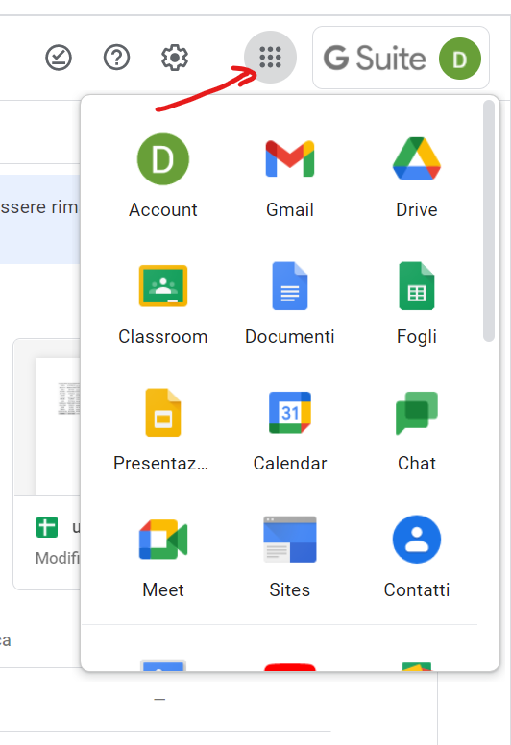
Ora si cliccherà sull’ App di classroom 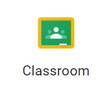 e in alto a destra ci sarà un

“+”

cliccandoci sopra si aprirà questa schermata, 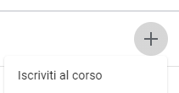 ora

cliccheremo sopra “iscriviti a un corso” e apparirà questo

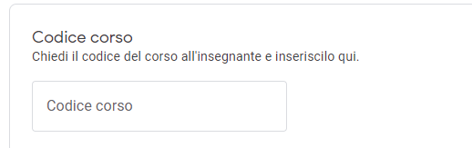 quindi inseriremo lì il codice che l’insegnante ci ha comunicato e saremo iscritti alla classe virtuale.
Per entrare nella classe desiderata basta cliccarci sopra.

